房号识别取电开关安装说明
一、简介：
房号识别取电开关是在感应卡取电开关的基础上发展起来的全新型电源开关。酒店客人用卡开门后，只能用该房卡插入酒店节能开关，酒店节能开关接通客房的总电源；当客人要外出时，拔出酒店节能开关内的卡片，酒店节能开关将在8秒左右切断客房的总电源，从而达到客房有人时有电，客房无人时断电的节能效果。而且在客人卡住房时间已到的时候，房号识别取电开同样关会自动断电，这相对于感应卡取电开关来说，房号识别更能起到节约用电与智能节电的效果。
二、接线操作：
- 确定火线进线、火线出线、零线接口； 4、检查接线正确；
- 掰开开关外盖； 5、上螺丝，合上开关外盖
- 看接线图，接线；
三、接线图：
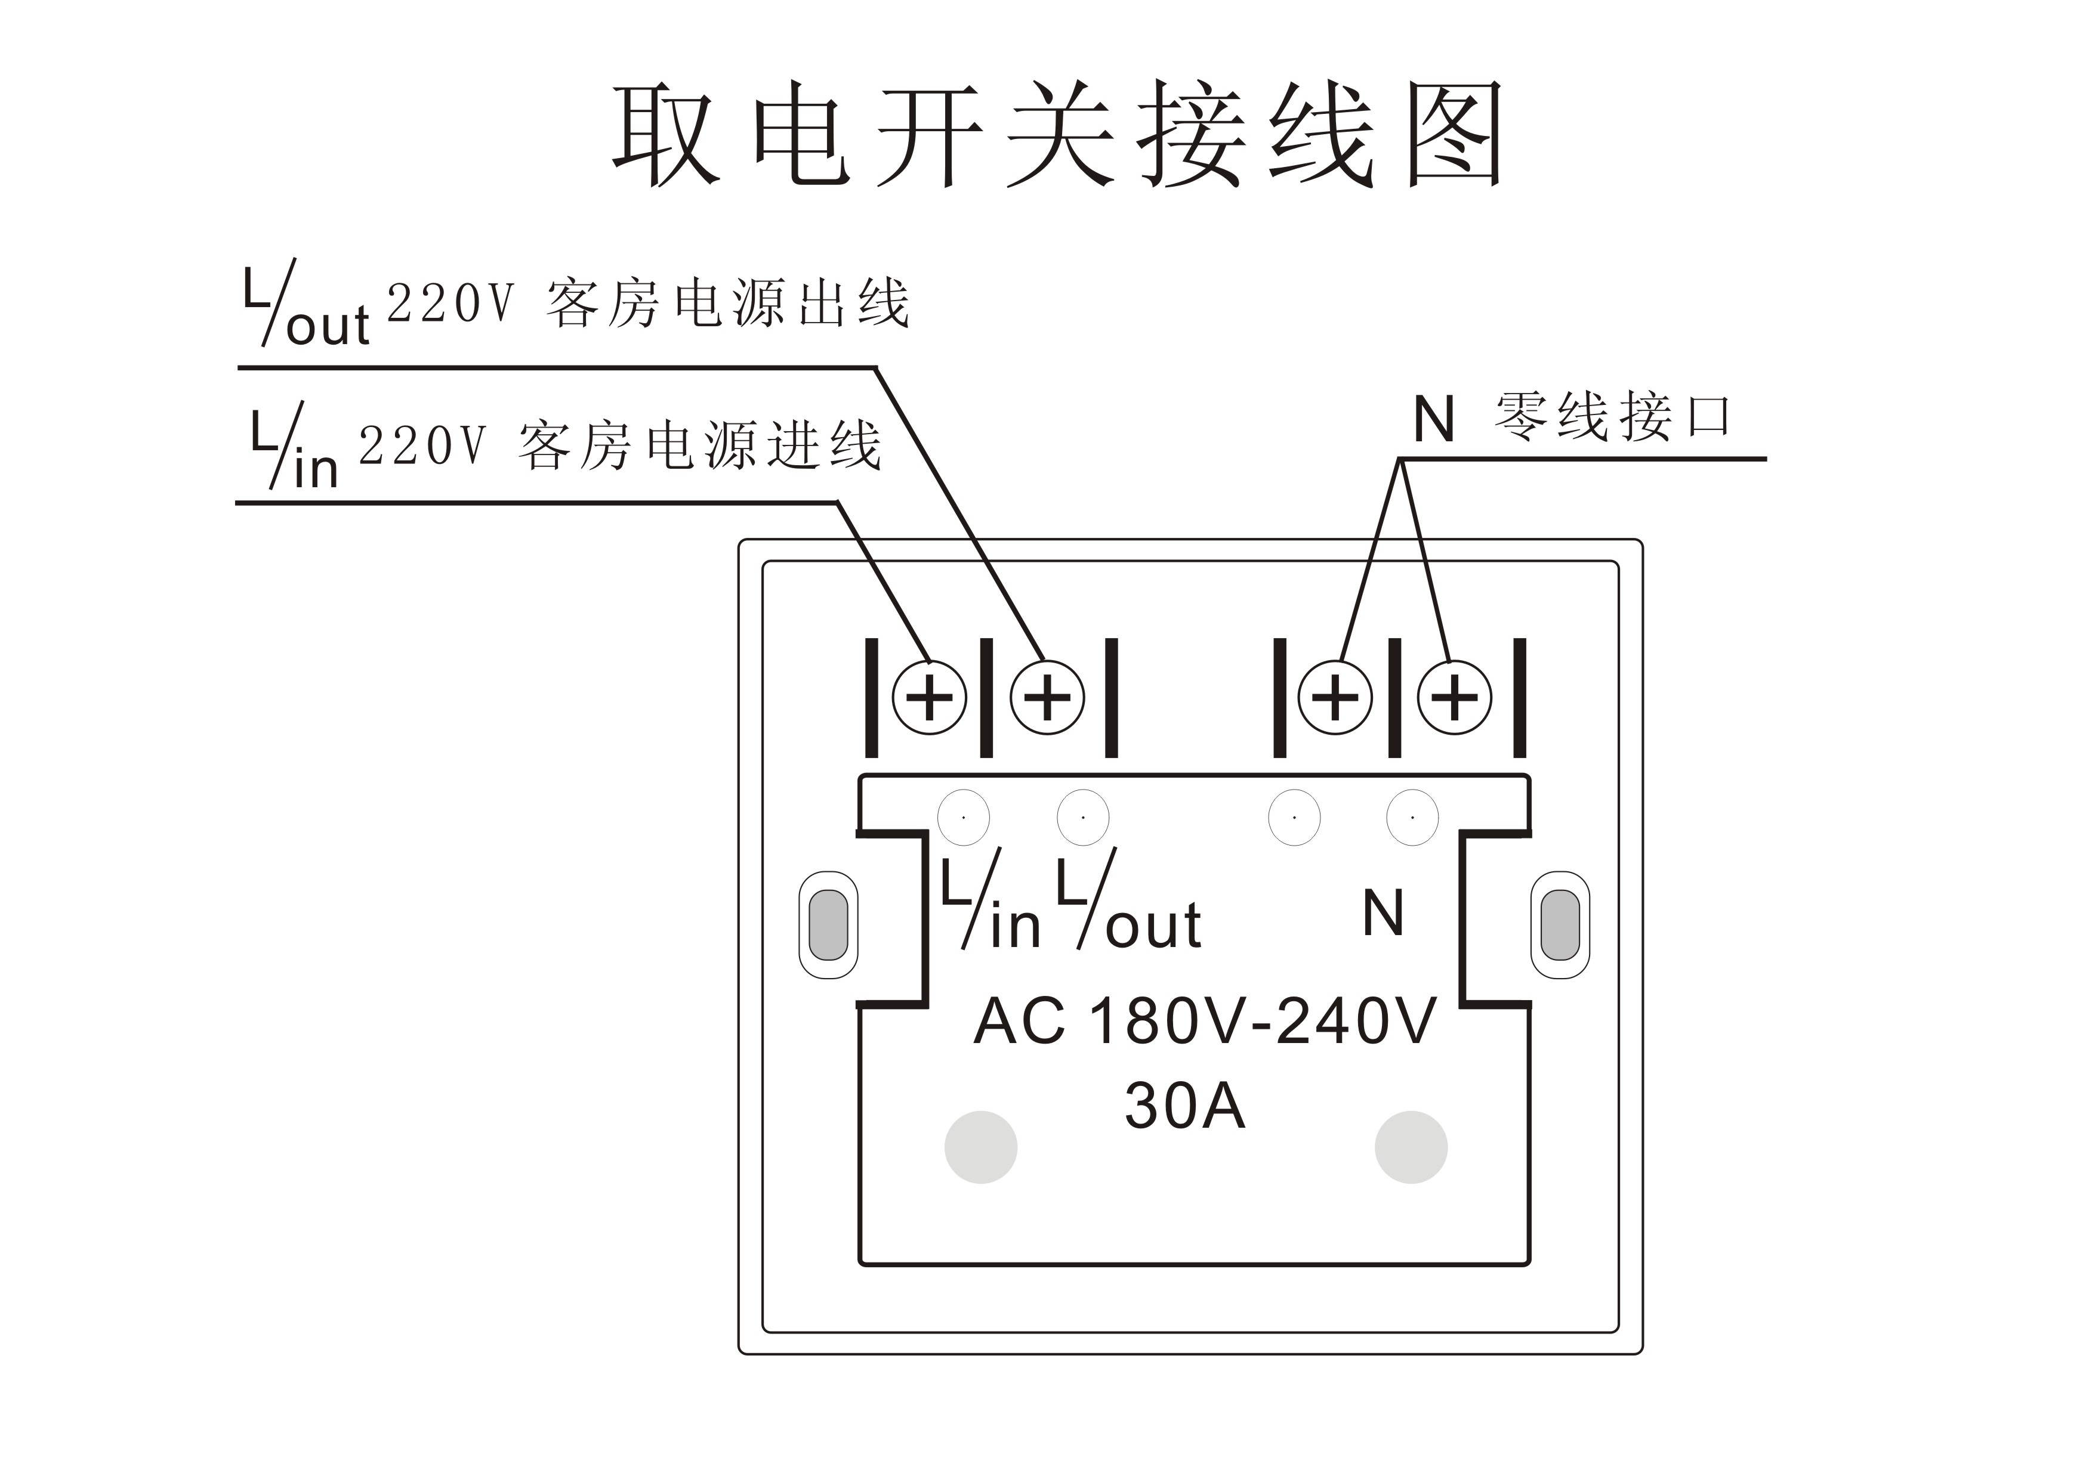

- 配置房号：
在安装好房号开关后，首先取一张空白房卡看能是否正常取电，如果不能，需进一步调试安装。待一切正常后，在门锁管理软件中的“门锁房号设置”中发行安装卡，发行成功后将该安装卡插入对应房号的取电开关之中，取出安装卡后发行对应房号的房卡，看能否正常取电，且非本房间房卡不能取电。
注：1、安装卡和授权卡是不能取电的；
2、如果房号设置错误可用清除卡或是授权卡清除信息，并重新设置。

五、技术说明：
过流电压 | AC220V或AC110  或DC12V、DC5V等
过流电流 | ≦30A
工作温度范围 | -20℃～40℃
延时时间 | 8秒或指定
规格尺寸 | 85mm X 85 mm X 45mm

六、安全措施：
避免抛下或忽然撞击；
将充酒店节能开关远离水的地方；
勿对酒店节能开关进行短路、拆解、变形、加热、焊接等操作。

七、取电开关与床控系列布线示意图：
